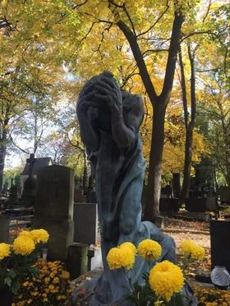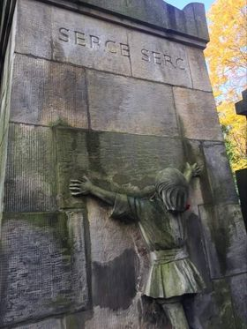

Karta Pracy- Pamięć….dobroć
Cele ogólne: rozwijanie kompetencji społecznych i obywatelskich.
Cele szczegółowe: dzielenie się pozytywnymi uczuciami, budowanie dobrych relacji.
Przebieg zajęć:
1 Do zajęć zainspirował mnie wiersz byłej pacjentki –Natalii Sz.
Przeczytajcie go z uwagą .
·
TRUDNE DECYZJE...
Jesień...krótkie dni,
Długie noce- tak prorocze,
Rozgrywają się znów kwestie,……
……..
Zostajesz tylko Ty, i Twoje serce.
Jakiego narzędzia użyjesz? Decyzje właściwe czy nie?
Ze swoim Ja tylko żyj sprawiedliwie.
Zawsze to, co zrobisz, nie jest NA chwałę,
Lecz DLA drugiego człowieka
Wróci do Ciebie,
Dobro, jak Czas, czasem gdzieś ucieka, lecz nigdy nie zwleka.
Brylant świeci też w popiele,
Popiołu tu tak dużo, brylantów niewiele.
Co zasiejesz- się rozmnoży, co zbierzesz-możesz dawać
Dać coś od siebie, mniej bólu zadawać...piękna to sprawa!
Jak i ludzką rzeczą błądzić,
Tak człowieczą odnaleźć,
Zacząć sprawę sobie zdawać,
Iż najlepiej jest rozmawiać...
Linia życia, tak bardzo krucha.
Zanim przyjdzie Kostucha
I zabierze Ci serce,
Zabierze też ducha...
We własnym zaciszu, z kubkiem gorącej herbaty,
Zamiast tułać się po świecie
Siądź dziś i popatrz w serce mamy, taty.
Znajdź czas dla bliskich, i zostaw te kraty
Świat jest dla wszystkich, nie żyj na raty. ©
Natalia Sz.

2 Piękny , mądry i taki prawdziwy. Mówi nam wiele o ludzkiej egzystencji ,prawach moralnych. Zachęcam do patrzenie na drugiego człowieka bez względu na jego wiek , poglądy, przekonania z otwartością i akceptacją. Budowanie relacji na zasadach dobra i empatii.
„ W budowaniu dobrych relacji z innymi jest niezmiernie ważne ,aby wnosić te same jakości, które oferujemy drugiemu człowiekowi, czyli
ciekawość, otwartość i akceptację, nie ma miejsca na przekonywanie, walkę „czyje lepsze”, kto i co powinien ,kto na co zasługuje. („Empatia zmienia nas, szkołę, świat.”J.Berendt, P.Orbitowska-Fernandez, M.Sendor). Pozostajemy w pamięci innych za to, że byliśmy obok nich, a także za dobro ,które im w tych kontaktach ofiarowaliśmy.
3 Proponuję pracę ze sobą : na kartce papieru proszę zapisać kilka pytań i na nie odpowiedzieć.
Ćwiczenie:

Za co mogę sobie dziś podziękować.....

Pomogłem komuś bo…

Może zareagowałeś inaczej niż zwykle…

4 Niemal każdego dnia jest wiele dobrych dla nas okazji , sytuacji ,które mogą nas ucieszyć, które pomogą budować relacje.
Czasami są to drobne gesty- przepuszczenie w drzwiach, powiedzenie „dzień dobry”, zrobienie komuś zakupów….Nawet nie wiecie , które słowa , gesty, zachowania i spojrzenia mogą pokazać innym ,że są ważni dla was ,a to uczucie zaniosą ze sobą w swoich sercach na zawsze. W dobie pandemii , fali hejtu, izolacji dobre relacje z drugim człowiekiem nabierają ogromnego znaczenia. Popracujcie nad nimi i sobą aby słowa Jana Pawła II :
„Jest w ciele ludzkim zdolność wyrażania miłości, tej miłości, w której człowiek staje się darem" wprowadzać w życie.
E.Nowożycka

